酒精小火炉酒精灯上架亚马逊美国站ASTM F3363-19标准认证
酒精小火炉是一种受欢迎的烹饪工具，它可以在户外烹饪食物，提供温暖的氛围，同时还可以让人们享受美食。为了确保酒精小火炉在美国市场的安全和可靠性，亚马逊美国站要求产品必须符合ASTM F3363-19标准认证。
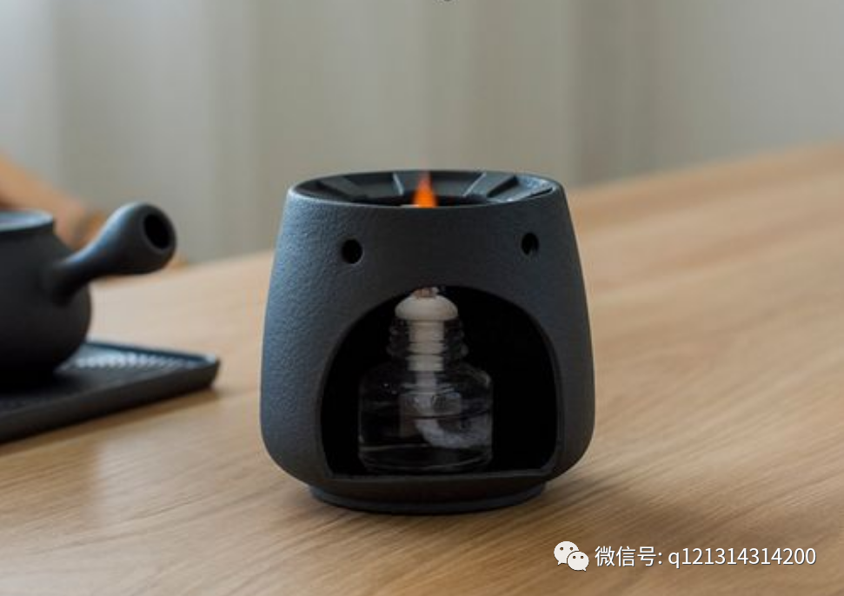
ASTM F3363-19标准认证是美国户外烹饪设备行业的一项强制性标准，它规定了酒精小火炉的安全性能和测试方法。该标准包括以下测试：
1. 结构测试：检查产品的结构和材料是否符合标准要求。
2. 防火测试：测试酒精小火炉的防火性能，以确保它在火灾中不会引起火灾。
3. 电气安全测试：测试酒精小火炉的电气部分是否符合安全标准。
4. 跌落测试：测试酒精小火炉在跌落过程中的耐冲击性。
5. 模拟使用测试：测试酒精小火炉在实际使用环境中的性能和可靠性。
通过这些测试，可以确保酒精小火炉在美国市场上的安全性和可靠性，为消费者提供更好的保障。如果您想将酒精小火炉上架亚马逊美国站，您必须确保您的产品已经通过了ASTM F3363-19标准认证。
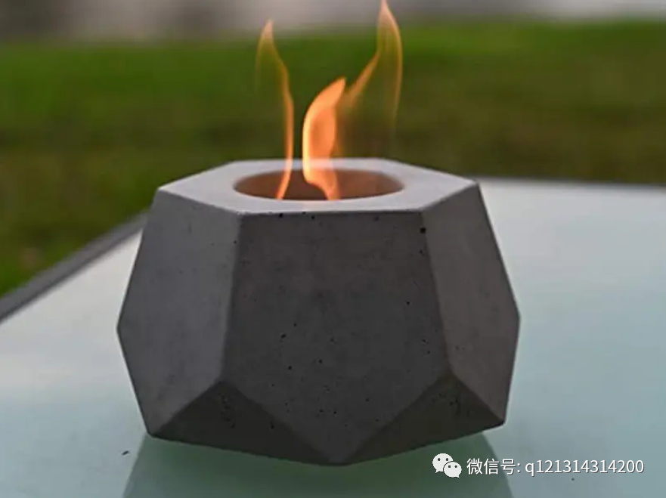
认证流程：
1、填写申请表（公司信息等）；
2、检查合同签订并付款（根据申请表来出合同）；
3、样品寄送（回传单号方便跟进）；
4、正式检测（测试通过）；
5、报告确认（确认草稿件）；
6、正式报告。

